EJERCICIOS UT3_4

**1. PRIMER CAMBIO**

.rectangulo1

{

width: 250px; height: 35px;

background-color: beige;

}

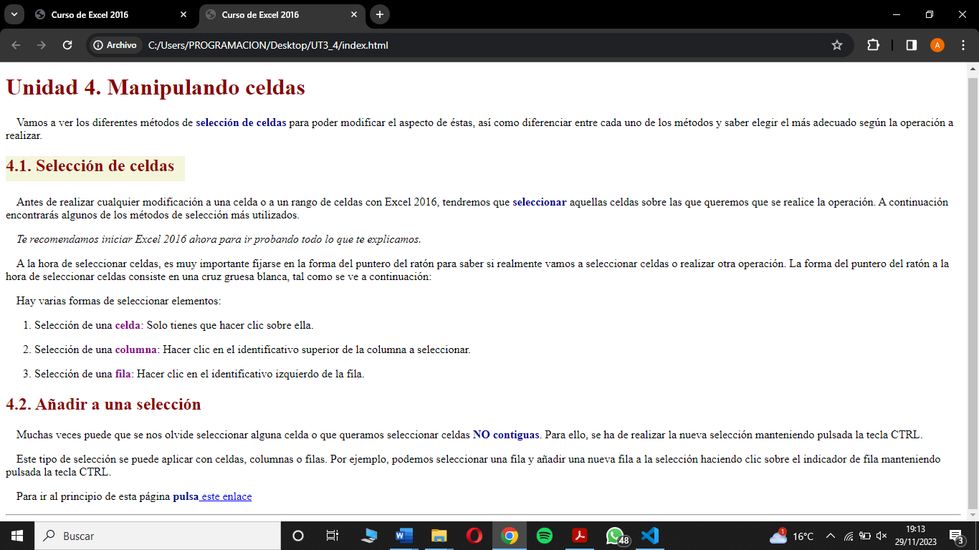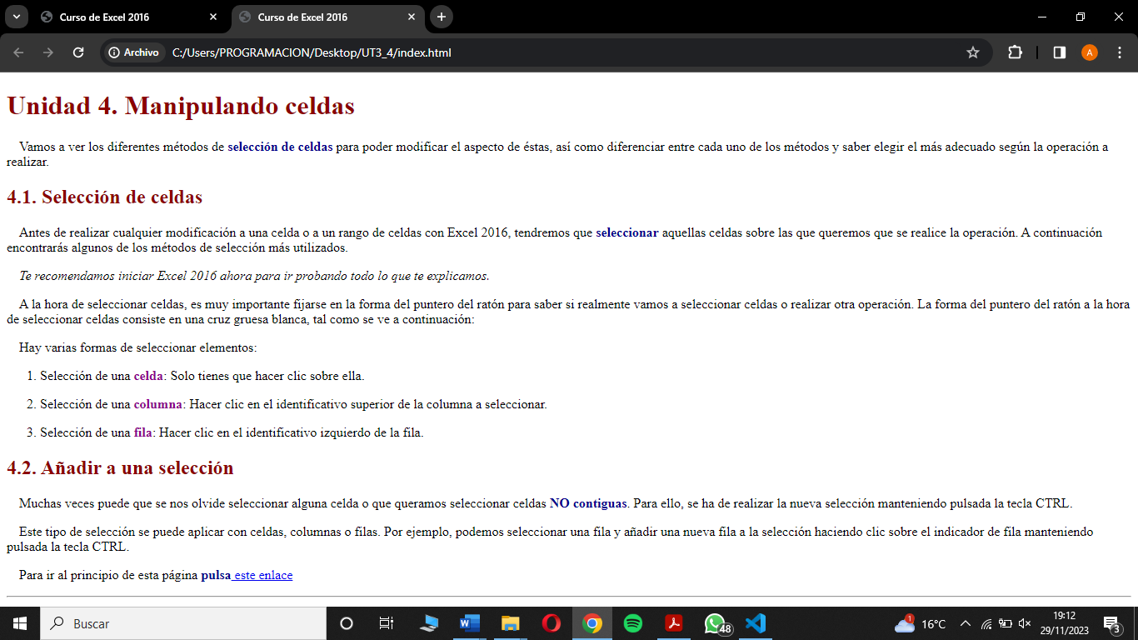

**2. SEGUNDO CAMBIO**

.rectangulo2 {

width: 35%; height: 5%;

background-color: beige;

}

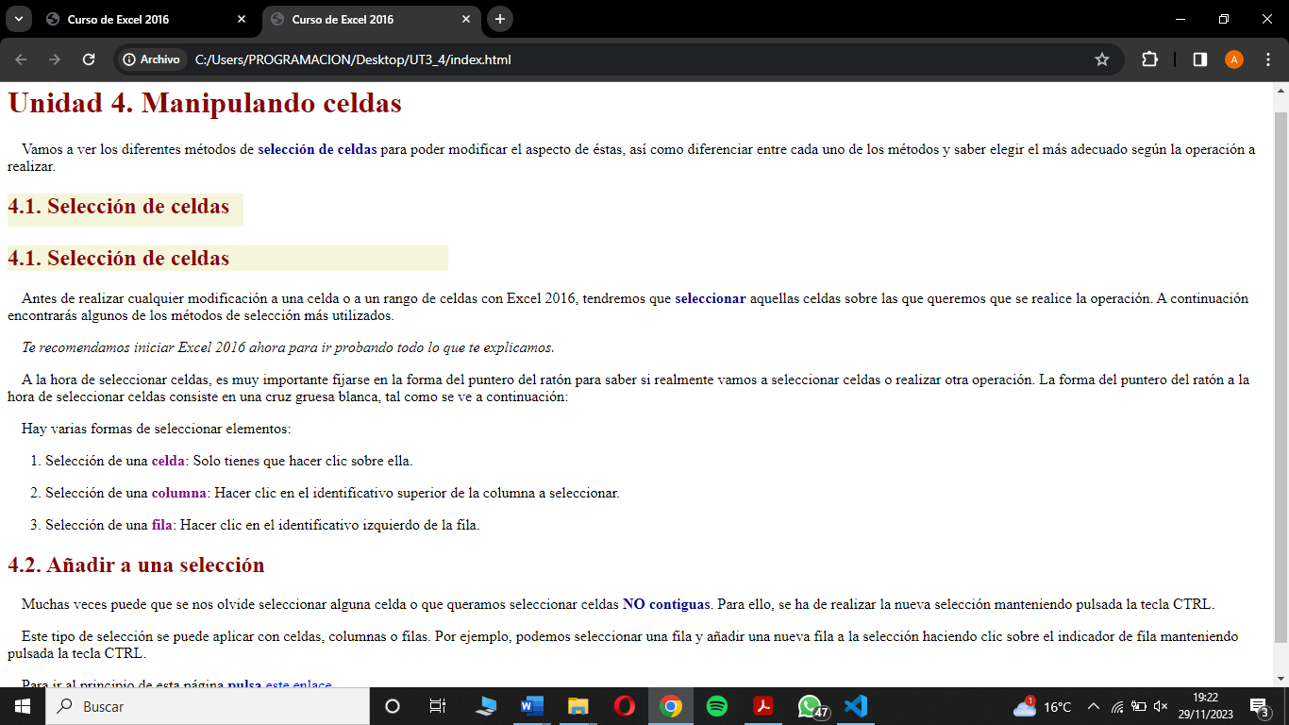

**3. TERCER CAMBIO**

.rectangulo3 {

width: 12em; height: 2em;

background-color: beige;

}

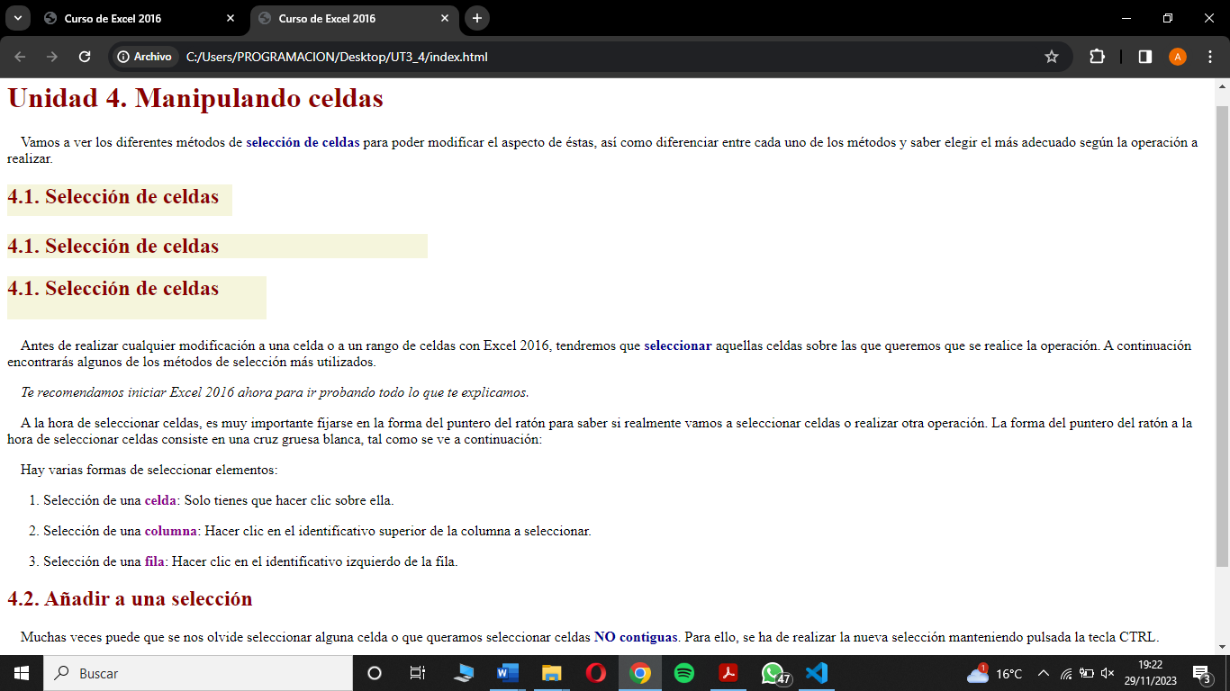

**4. CUARTO CAMBIO**

body {

font-size: 1,2em;

}

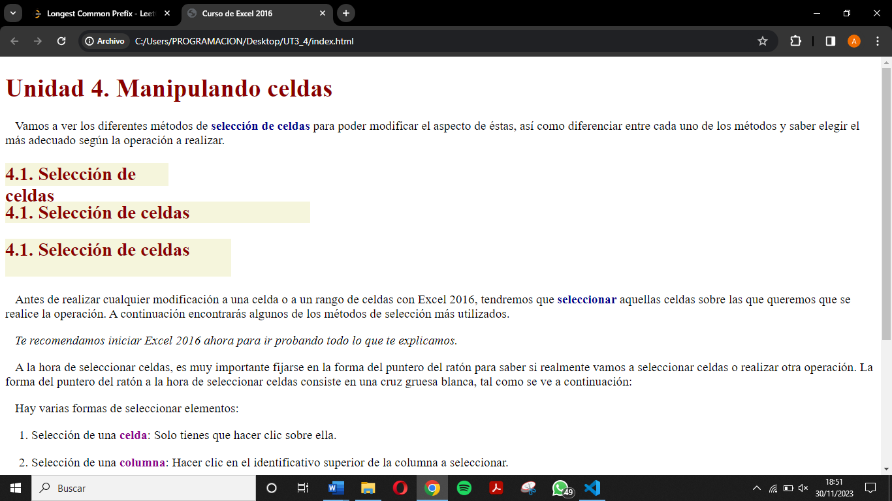



**COLORES**

